Содержание

ОБЩАЯ ИНФОРМАЦИЯ 2

Тема занятия 2

Цели и задачи 2

Ожидаемый результат 2

Структура занятия 3

ОПИСАНИЕ ЗАНЯТИЯ 4

# ОБЩАЯ ИНФОРМАЦИЯ

### Тема занятия

Карта CLI.

**Цели и задачи:**

* Рассказать о картах в современных играх
* Научиться работать со стандартным выходным потоком

**По результатам занятия слушатель будет знать:**

* Как реализовать множественное условие для алгоритма рисования вывода нескольких символов (зависимость строк-столбцов)
* Как использовать механизмы множественного условия

### Структура занятия

|  |  |  |  |  |  |
| --- | --- | --- | --- | --- | --- |
| **Тайминг занятия** | |  |  |  | Таблица 1 |
| № | Этапы | Что делает преподаватель | Что делает Слушатель | Время | Общее время |
| 1 | Приветственное слово преподавателя |  |  | 5 мин. | 5 мин. |
| 2 | Повторение пройденного |  |  | 5 мин. | 40 мин. |
| 3 | Теоретическая часть |  |  | 30 мин. |
| 4 | Вопросы по теоретической части |  |  | 5 мин. |
|  | *Перерыв* |  |  | 15 мин. | 15 мин. |
| 5 | Практическая часть |  |  | 40 мин. | 45 мин. |
| 6 | Рефлексия и вопросы |  |  | 5 мин. |

# ОПИСАНИЕ ЗАНЯТИЯ

**Практическая часть**

**Задание 1**

Представьте, что вы создаёте собственную игру. Вам нужно реализовать печать карты на экран (под картой в вашей игре понимается прямоугольник с заданными размерами, ограниченный символом ‘#’) Напишите функцию, которая будет реализовывать данное поведение.

void print_map(int width, int height, …);

*

Добавьте возможность выбора символа границы карты (ещё один аргумент в функции)

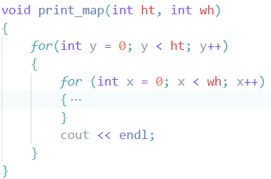

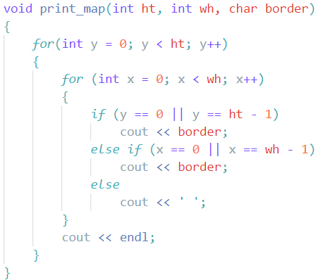

**Задание 2**

Добавьте замок на карту (дополнительные параметры для координат и символа)

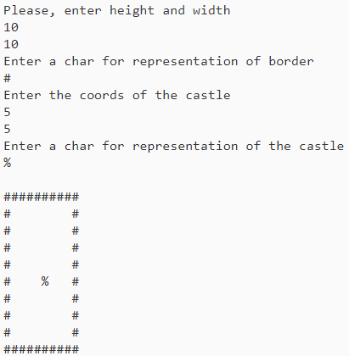

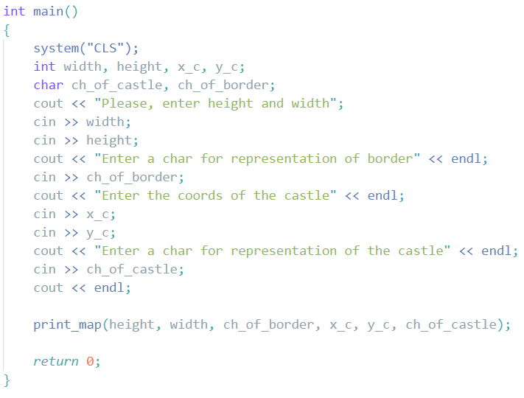

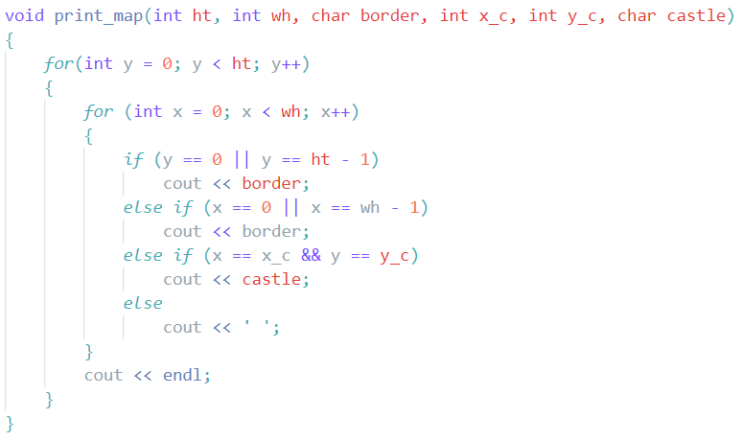

(Файл с кодом лежит в папке code/)